Le campagne a bordo del Treno Verde 2015


A.A.A. #tipicongusto cercasi
Ogni piatto che portiamo in tavola racconta una storia. A noi piacciono quelle che hanno il sapore della relazione tra l’uomo e il suo territorio, del rispetto per l’ambiente, dei diritti e del benessere animale, di un’alimentazione basata sui principi della dieta mediterranea. Filiera corta, qualità “certificata” e garantita dal legame tra produttori e consumatori. Alla larga OGM e cibo spazzatura! Se questa è la vostra filosofi a, siete anche voi #tipicongusto. Scattate una foto con il piatto o il prodotto agroalimentare che portereste nel futuro e postatela sui vostri profili social con l’hashtag #tipicongusto.

LAIQ - Legambiente per l’Agricoltura Italiana di Qualità
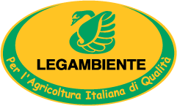
È una campagna di Legambiente che invita le aziende agroalimentari convenzionali ad aderire a disciplinari e regole per garantire rispetto dell’ambiente, qualità e sicurezza degli alimenti. Scegliere prodotti a marchio LAIQ significa garanzia di qualità, zero OGM, antibiotici o altre sostanze chimiche, il pieno rispetto del benessere animale e ambientale. Sei un produttore di qualità? Aderisci a Laiq. Scopri come su www.legambiente.it

Gli Ambasciatori del Territorio
A bordo del Treno Verde viaggiano, verso Expo Milano 2015, gli Ambasciatori del Territorio, le esperienze di qualità di agricoltori italiani che producono nel rispetto del patrimonio ambientale, sociale e culturale dei loro territori.

Manifesto della Nuova Agricoltura di Legambiente e il progetto Conversione

L’agricoltura può essere il più importante alleato per le attuali sfide ambientali. Una Nuova Agricoltura, già praticata da molti, all’opera, praticata può aiutare a mitigare i cambiamenti climatici e a tutelare le risorse naturali, garantire cibo sano e di qualità, lavoro dignitoso, legalità e integrazione sociale; valorizzare un territorio, il suo paesaggio e le sue tipicità; offrire fonti di energia rinnovabile, materiali e prodotti alternativi alla petrolchimica. Per questo a bordo del Treno Verde chiediamo di sostenere il Manifesto della Nuova Agricoltura di Legambiente. Parte integrante del Manifesto è il progetto “Conversione”, con l’obiettivo di aumentare le produzioni biologiche in Italia nei prossimi 6 anni, estendendole dal 9% al 20% della superficie agricola nazionale.
Treno Verde verso Expo 2015
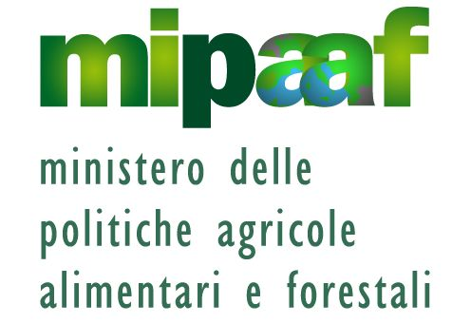
Le carrozze del Treno Verde di Legambiente ospitano il progetto Treno Verde verso Expo realizzato con il contributo del Ministero delle Politiche Agricole Alimentari e Forestali dedicato ai temi dell’agricoltura, dell’alimentazione, della biodiversità e degli stili di vita. Incontri, dibattiti e mostre interattive per sensibilizzare gli enti locali, le aziende agricole, i cittadini e la scuola sull’importanza dell'educazione alimentare sana e sostenibile che contribuisca al benessere della collettività.

Recoil (RECovered waste cooking OIL for combined heat and power production

A bordo del Treno Verde di Legambiente viaggia Recoil (RECovered waste cooking OIL for combined heat and power production), un progetto cofinanziato dalla Commissione europea nell’ambito del programma LIFE+. Con Recoil si vuole sensibilizzare i cittadini e gli amministratori locali sull'importanza del recupero dell' olio vegetale usato in cucina con l'obiettivo di evitarne la dispersione nell'ambiente e sfruttarne il potenziale energetico ed economico.

